¿Cuadra?
En el gráfico debajo, comprueba si puedes trazar los puntos de la tabla para que coincidan con la línea.
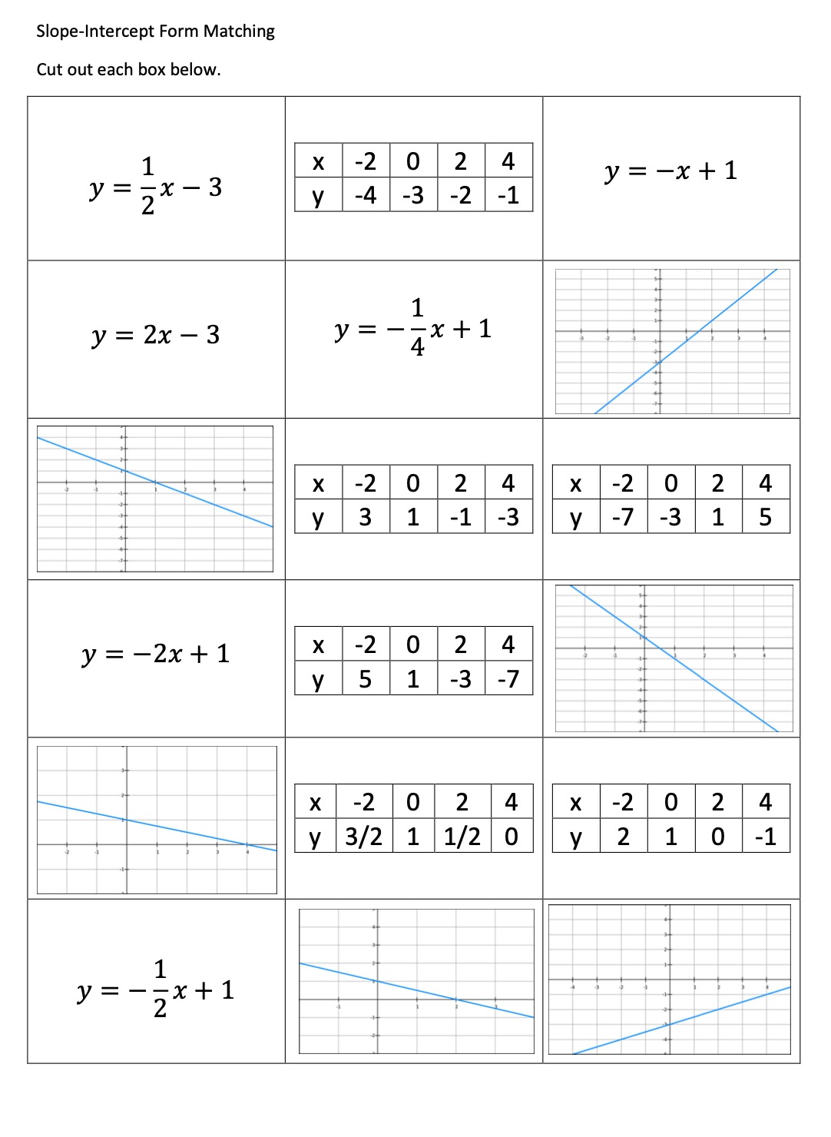

¿Cuadran los puntos con la línea?

INTRODUCCIÓN A LA

PENDIENTE (SLOPE)

¿Qué es mi movimiento?
Al trazar puntos y pasar de un punto al siguiente, ¿cómo se movería Slope Dude para determinar la pendiente de la línea?

Escribe, emparéjate, comparte:
Usando lo que sabes de trazar puntos en un gráfico, escribe la dirección para pasar al siguiente punto. Emparéjate con un compañero y comparte tus respuestas.

Vocabulario y símbolos
Describe las siguientes palabras con tus propias palabras. Dibuja el símbolo si hay uno asociado con la palabra.

Intersección con el eje y (y-intercept):

Variable dependiente:

Variable independiente:

Forma pendiente-intersección (slope-intercept form):

Pendiente (slope):

Identifica la pendiente y la intersección con el eje y
Determina cuál es la intersección con el eje y y cuál es la pendiente en cada ecuación.

y = 2x + 3 m = ____ b= _____
y = -2x + 3 m = ____ b= _____
y = -2x - 3 m = ____ b= _____
y = ½ x + 3 m = ____ b= _____
y = -½ x + 3 m = ____ b= _____
y = -½ x - 3 m = ____ b= _____
y = 3x + 2 m = ____ b= _____
y = -3x + 2 m = ____ b= _____
y = -3x - 2 m = ____ b= _____
y = -x + 2 m = ____ b= _____
y = x + 2 m = ____ b= _____
y = 2x + 1 m = ____ b= _____

¿Qué es mi pendiente?
Dibuja una pendiente positiva, negativa, cero e indefinida.

Escribe, emparéjate, comparte:
¿Cómo sería una ecuación para cada pendiente? Crea tu propia ecuación y compártela con tu compañero.

